|  |  |
| --- | --- |
| Collège des Dominicaines de notre Dame de la Délivrande – Araya-  Classe : CP Mai 2020 – 4ème semaine  Nom : ________________________ | Logo.jpg |

**CORRECTION**

1. **Écris** les heures indiquées sur ces horloges.

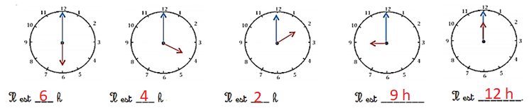

1. **Dessine** les aiguilles selon les heures indiquées.

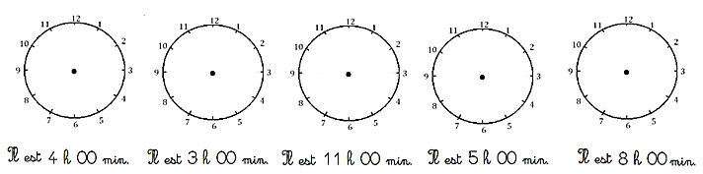

1. **Calcule** en décomposant.

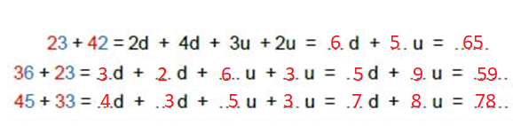

1. **Observe** l’exemple et **décompose.**

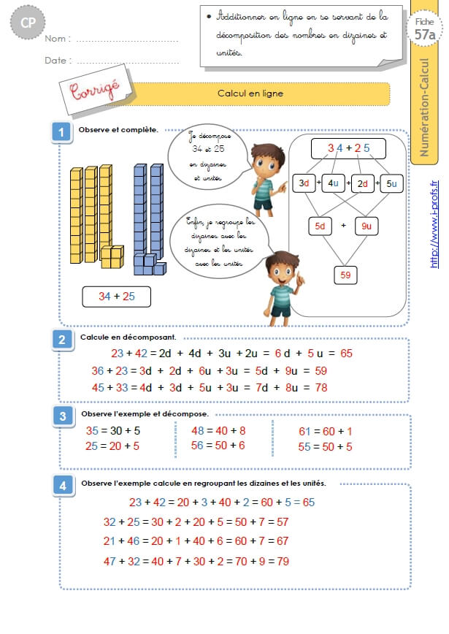

1. **Effectue** les additions.

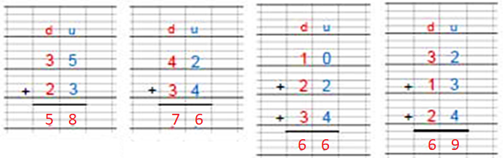

1. **Pose** et **effectue.**

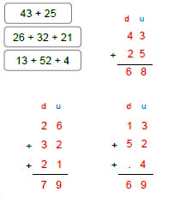

1. **Travail sur le fichier :** Faire les fiches 88- 102 – 106.



